 **GUÍA 3 MATEMÁTICA 6° BÁSICO**

Profesora: Rossana Muñoz Farias

UNIDAD 1

Tema: Razón y Porcentaje

OBJETIVO: OA 03 / OA04

* Demostrar que comprenden el concepto de razón de manera concreta, pictórica y simbólica, en forma manual y/o usando software educativo.
* Demostrar que comprenden el concepto de porcentaje de manera concreta, pictórica y simbólica, de forma manual y/o usando software educativo

AL FINALIZAR LA GUÍA, COMPLETA LAS ACTIVIDADES DE TU CUADERNILLO DE EJERCICIOS DESDE LA PÁGINA 34 HASTA LA 39.

Para reforzar porcentaje puedes ingresar a:

[www.thatquiz.org.es](http://www.thatquiz.org.es) ; columna de fracciones, aritmética, porcentajes (destina un largo de 20 ejercicios para CADA UNO de los cinco primeros niveles (comenzando por el nivel 1))

NOMBRE ALUMNO:

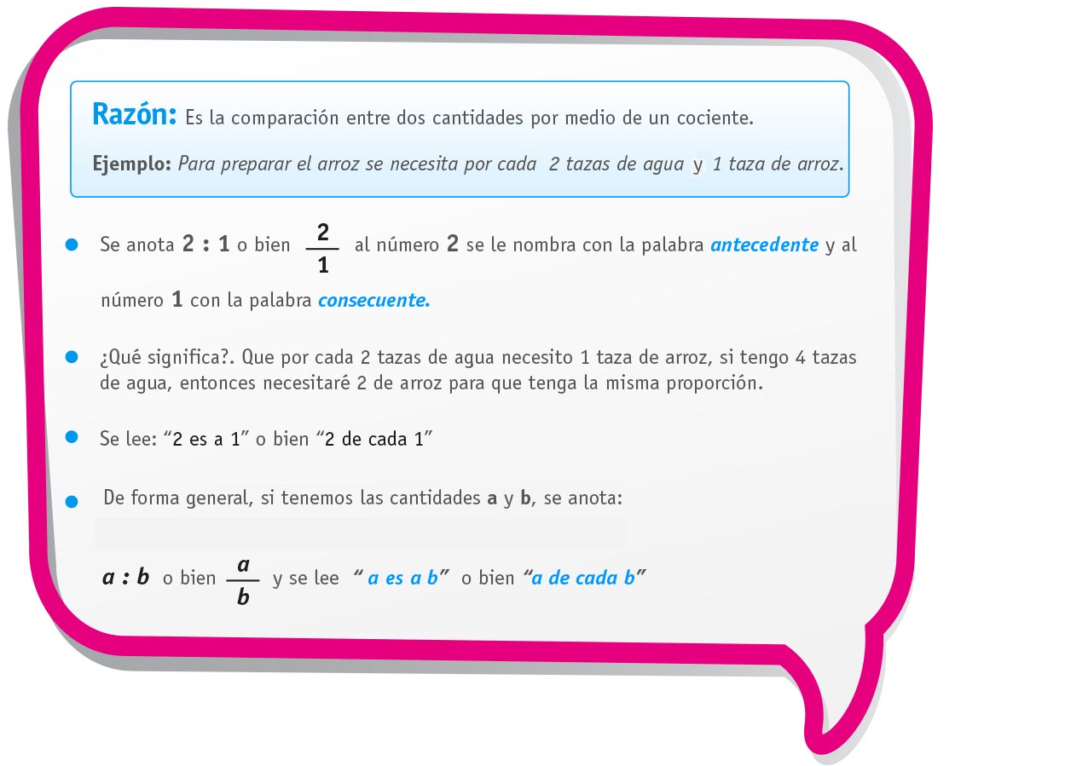

1. Lea las siguientes situaciones, explique qué significa y escriba la razón según corresponda:
2. Para preparar un queque por 4 tazas de harina se necesita 2 tazas de leche.

Esto significa que por ______ tazas de harina se necesitan _______ de leche.

Se escribe ______**:**______ o bien ___

1. En el colegio tengo 4 horas de clases de Ciencias Naturales y 6 de Matemática



Esto significa que por cada ______ horas de clases de Ciencias Naturales tengo ______

Horas de Matemática.

Se escribe ______**:**______ o bien ____

1. En una prueba de historia de la razón entre las preguntas correctas y las incorrectas es de 3 es a 1.



Esto significa que por cada 3 preguntas correctas ______ es incorrecta

Se escribe ______**:**______ o bien ____

1. Represente de forma pictórica las siguientes razones, considerando que provienen de variables

distintas dichas cantidades. Guíese por el ejemplo

1. **3:1**



1. **2:3**



1. **3:4**



1. Lea las siguientes situaciones y pinte según sea la razón.
2. En una sala de clases por cada 1 niño hay 4 niñas.



1. En la caja de lápices recolectados, por cada 5 lápices grafito hay 2 de color.



1. Juan dice que 3 de cada 4 alumnos comen fruta, Roberto dice que él está equivocado, que en realidad

son 6 de cada 8. ¿Quién tiene la razón? (Pinte la razón para cada uno y responda)

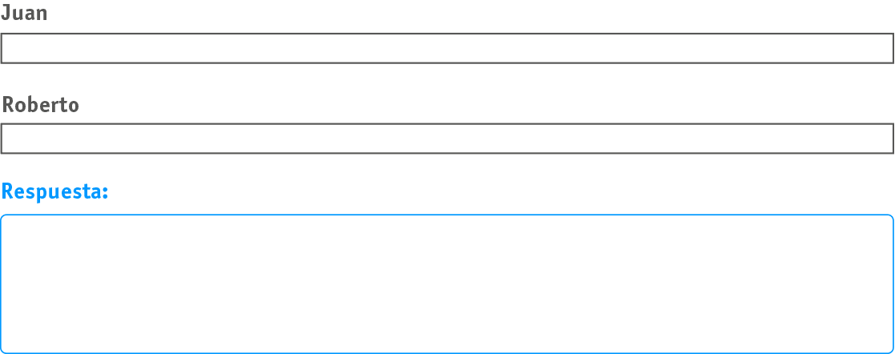

1. Resuelva los siguientes problemas.
2. Si en un cine entran cada 2 minutos 3 personas. ¿Cuántas personas entraron en 24 minutos?
3. En una sala de cine proyectan 2 películas cada 4 horas, entonces en 12 horas. ¿Cuántas películas han proyectado?
4. Lea la siguiente situación y complete en el espacio asignado.

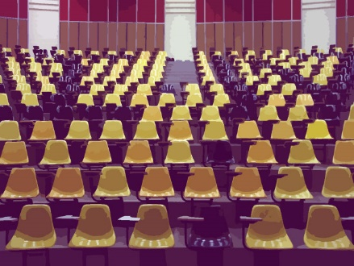

El auditorio de un colegio de un total de 48 asientos hay 12 alumnos sentados. La razón entre el número total de asientos y el número de alumnos sentados es: ______:______, lo que significa que por _______ **asientos,** hay ______ **ocupados**.

Si el número de asientos del auditorio se amplió a 62 asientos más, es decir, ahora hay ______ asientos. Esto significa que si asisten 25 alumnos al auditorio. La razón entre el número de alumnos sentados y el total de asientos es _______:__________, es decir, que por ___________**asientos**, hay _____ **ocupados**.

Para tener presente:

**El PORCENTAJE representa una razón cuya cantidad de referencia o total es siempre 100.**

|  |  |  |  |  |  |  |  |  |  |
| --- | --- | --- | --- | --- | --- | --- | --- | --- | --- |
|  |  |  |  |  |  |  |  |  |  |
|  |  |  |  |  |  |  |  |  |  |
|  |  |  |  |  |  |  |  |  |  |
|  |  |  |  |  |  |  |  |  |  |
|  |  |  |  |  |  |  |  |  |  |
|  |  |  |  |  |  |  |  |  |  |
|  |  |  |  |  |  |  |  |  |  |
|  |  |  |  |  |  |  |  |  |  |
|  |  |  |  |  |  |  |  |  |  |
|  |  |  |  |  |  |  |  |  |  |

De la situación anterior,

*Representa a los 25 alumnos sentados, de los 100 asientos.*

*Se lee el 25 por ciento, y se anota 25%, esto quiere decir, que el 25% de los asientos del auditorio está ocupado por alumnos.*

**asiento ocupado**

**total de asientos**

1. Escriba las siguientes razones en porcentaje. Pinte en el dibujo según corresponda. Guíese por el ejemplo.

***a) Uno de cada 5 gatos prefieren el atún.***

*La razón es: . Si amplificamos por ___20____ obtendremos la razón  .*

*Es decir, el ___20__ % de los gatos prefieren el atún*

*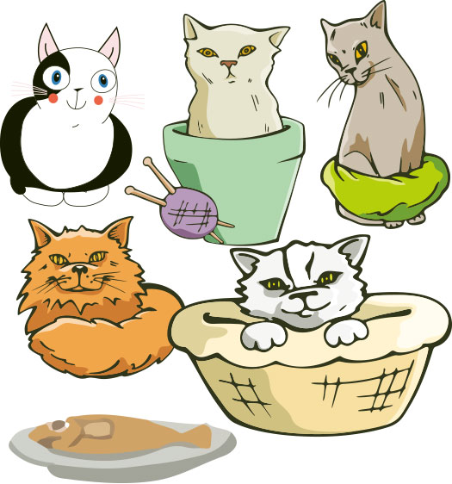En un dibujo se representa como:*

|  |  |  |  |  |  |  |  |  |  |
| --- | --- | --- | --- | --- | --- | --- | --- | --- | --- |
|  |  |  |  |  |  |  |  |  |  |
|  |  |  |  |  |  |  |  |  |  |
|  |  |  |  |  |  |  |  |  |  |
|  |  |  |  |  |  |  |  |  |  |
|  |  |  |  |  |  |  |  |  |  |
|  |  |  |  |  |  |  |  |  |  |
|  |  |  |  |  |  |  |  |  |  |
|  |  |  |  |  |  |  |  |  |  |
|  |  |  |  |  |  |  |  |  |  |
|  |  |  |  |  |  |  |  |  |  |

b) 3 de cada 4 libros en la biblioteca Municipal están escritos en español.

La razón es :_______. Si amplificamos por _______ obtenemos la razón _____.

Es decir, el _______% de los libros en la biblioteca Municipal están escritos en español.

|  |  |  |  |  |  |  |  |  |  |
| --- | --- | --- | --- | --- | --- | --- | --- | --- | --- |
|  |  |  |  |  |  |  |  |  |  |
|  |  |  |  |  |  |  |  |  |  |
|  |  |  |  |  |  |  |  |  |  |
|  |  |  |  |  |  |  |  |  |  |
|  |  |  |  |  |  |  |  |  |  |
|  |  |  |  |  |  |  |  |  |  |
|  |  |  |  |  |  |  |  |  |  |
|  |  |  |  |  |  |  |  |  |  |
|  |  |  |  |  |  |  |  |  |  |
|  |  |  |  |  |  |  |  |  |  |



c) La mitad de los alumnos en una clase tienen un hermano.

La razón es :_______. Si amplificamos por _______ obtenemos la razón _____.

Es decir, el _______% de los alumnos en una clase tiene por lo menos un hermano.

|  |  |  |  |  |  |  |  |  |  |
| --- | --- | --- | --- | --- | --- | --- | --- | --- | --- |
|  |  |  |  |  |  |  |  |  |  |
|  |  |  |  |  |  |  |  |  |  |
|  |  |  |  |  |  |  |  |  |  |
|  |  |  |  |  |  |  |  |  |  |
|  |  |  |  |  |  |  |  |  |  |
|  |  |  |  |  |  |  |  |  |  |
|  |  |  |  |  |  |  |  |  |  |
|  |  |  |  |  |  |  |  |  |  |
|  |  |  |  |  |  |  |  |  |  |
|  |  |  |  |  |  |  |  |  |  |

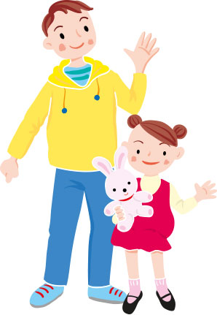

1. Observe cada representación de porcentaje, escriba cuál es y la razón que lo representa.

|  |  |  |  |  |  |  |  |  |  |
| --- | --- | --- | --- | --- | --- | --- | --- | --- | --- |
|  |  |  |  |  |  |  |  |  |  |
|  |  |  |  |  |  |  |  |  |  |
|  |  |  |  |  |  |  |  |  |  |
|  |  |  |  |  |  |  |  |  |  |
|  |  |  |  |  |  |  |  |  |  |
|  |  |  |  |  |  |  |  |  |  |
|  |  |  |  |  |  |  |  |  |  |
|  |  |  |  |  |  |  |  |  |  |
|  |  |  |  |  |  |  |  |  |  |
|  |  |  |  |  |  |  |  |  |  |

a) Representación de porcentaje Porcentaje Razón

|  |  |  |  |  |  |  |  |  |  |
| --- | --- | --- | --- | --- | --- | --- | --- | --- | --- |
|  |  |  |  |  |  |  |  |  |  |
|  |  |  |  |  |  |  |  |  |  |
|  |  |  |  |  |  |  |  |  |  |
|  |  |  |  |  |  |  |  |  |  |
|  |  |  |  |  |  |  |  |  |  |
|  |  |  |  |  |  |  |  |  |  |
|  |  |  |  |  |  |  |  |  |  |
|  |  |  |  |  |  |  |  |  |  |
|  |  |  |  |  |  |  |  |  |  |
|  |  |  |  |  |  |  |  |  |  |

b) Representación de porcentaje Porcentaje Razón

c) Representación de porcentaje Porcentaje Razón

|  |  |  |  |  |  |  |  |  |  |
| --- | --- | --- | --- | --- | --- | --- | --- | --- | --- |
|  |  |  |  |  |  |  |  |  |  |
|  |  |  |  |  |  |  |  |  |  |
|  |  |  |  |  |  |  |  |  |  |
|  |  |  |  |  |  |  |  |  |  |
|  |  |  |  |  |  |  |  |  |  |
|  |  |  |  |  |  |  |  |  |  |
|  |  |  |  |  |  |  |  |  |  |
|  |  |  |  |  |  |  |  |  |  |
|  |  |  |  |  |  |  |  |  |  |
|  |  |  |  |  |  |  |  |  |  |

APLICACIÓN. Resuelve cada situación en tu cuaderno.

1. 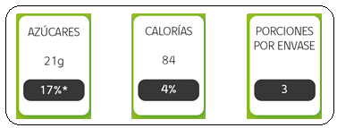Un envase de una gaseosa de 600 ml dice lo siguiente:

Si una persona bebe 450 ml del envase entonces:

1. El porcentaje de bebida que consumió es ………
2. Las calorías que consumió fueron ……………………
3. La OMS (organización mundial de la salud) recomienda para los niños entre 7 y 10 años, un límite de consumo de sal de 4 gramos diarios. Si un niño consumió un paquete de papas fritas que tiene 1 gramo de sal, ¿qué porcentaje de sal ha consumido?
4. El promedio de agua que debe beber un adulto es de 2 litros diarios, si una persona ha bebido un 25% de agua. ¿Cuánta agua ha bebido?
5. Para una persona que masa entre 65 y 80 kilogramos se recomienda 1 200 gramos de fruta en la semana. Si la persona ha consumido 75%, ¿Cuántos gramos de fruta le faltan por comer?